«УДИВИТЕЛЬНЫЕ КАМНИ »
Интеграция образовательных областей: социально – коммуникативное развитие, речевое развитие, физическое развитие, художественно-эстетическое развитие.
Цель: познакомить детей с разнообразием мира камней со всего Крыма и их свойствами.
Задачи:
- Образовательные:
1. Вызывать интерес к окружающему миру.
2. Активизировать познавательный интерес.
3. Учить детей составлять детей гармоничную композицию из камней.
- Развивающие:
1. Закреплять умения обследовать предметы с помощью разных органов чувств;
2. Развивать мыслительные процессы: внимание, мышление, память, развивать сенсорные ощущения
3. Развивать диалогическую и монологическую речь;
4. Развивать интерес к объектам неживой природы.
- Воспитательные:
1. Воспитывать бережное отношение к природным богатствам в недрах земли, желание познавать природу родного края;
2. Воспитывать любознательность, эстетический вкус.
Планируемые результаты:
- Расширить знания о природных достопримечательностях Крыма;
- Иметь патриотические чувства к Родине: любовь, гордость, уважение к родной стране, бережное отношение к ней.
- Закрепить умение работать с клеем, создавать из элементов целостную композицию;
- Развивать любознательность, мышление, мелкую моторику.
Предварительная работа с детьми: Беседа с детьми о Крымских горах, рассматривание иллюстраций, больших картин с горными ландшафтами. Рассматривание Карты Крыма и нахождение гор нашего полуострова.
Виды деятельности: игровая, коммуникативная, познавательная.
Методы и приемы:
- практические (игровое упражнение, обогащение тактильного опыта);
- словесные (констатирующие и познавательные вопросы, рассказ воспитателя, наводящая беседа, объяснение).
Оборудование: Фотографии гор и горных ландшафтов Крыма.
Структура и методические приемы:
I. Вводная часть – 3 минуты.
организационный момент, приветствие, беседа;
рассматривание ящика «ощущений», создание проблемной ситуации.
II. Основная часть – 25 минут.
III. Заключительная часть – 2 минуты.
Создание картины из камней

ХОД ЗАНЯТИЯ
Воспитатель: Ребята, сегодня на занятие к нам пришли гости. Давайте поздороваемся с ними.
Настал новый день. Посмотрите друг на друга, улыбнитесь и подумайте: как хорошо, что мы сегодня здесь все вместе.
Доброе утро, доброе утро!
Доброе утро я вам говорю!
Доброе утро, доброе утро,
Доброе утро я всем вам дарю!
Воспитатель. Ребята, сегодня мы с вами отправляемся в путешествие по побережью Черного моря.
На протяжении многих веков люди стремились совершить путешествие. Делали они это по-разному. Скажите ребята, а на чем можно отправиться в путешествие?
Ответы детей.
Воспитатель. Правильно и все это называют как?
Дети. (транспорт) .
Воспитатель. - Мы с вами сегодня отправимся в путешествие на необычном транспорте, отгадайте на чем?
С теплым воздухом шар,
А под ним корзинка,
Под ногами земля –
Словно на картине.
Дети. (На воздушном шаре).
Воспитатель. Правильно, на воздушном шаре. Как вы думаете, почему я выбрала такой вид транспорта?
(ответы детей)
Воспитатель: это потому, ребята, что он не загрязняет окружающую среду и с высоты можно увидеть всю красоту нашего Крыма.
- Я хочу вам рассказать историю.
- Присаживайтесь поудобнее.

- Задолго до того, как выросли Крымские горы, территория всего Крыма была морским дном. Шло время – появлялись острова, горы, извергались вулканы.
Землетрясения, горные реки размывали горы, от них откалывались разные по форме и величине валуны. И речным потоком сносились в море. Море продолжало измельчать горные обломки. Так появлялась галька.

Воспитатель. Ну что, начнем путешествие?

Дыхательная гимнастика.

Мы весело и дружно (дети маршируют)
Надуем шар воздушный. (ребята делают глубокий вдох носом, при этом надувают живот, словно это воздушный шарик)
Шарик красный, шарик синий (делается выдох ртом, при этом сдуть живот, втянув его в себя)
Надуваем сильно-сильно.
Вдох-выдох, выдох-вдох (делается глубокий вдох, короткий выдох, еще короткий выдох и опять вдох носом),
Улетает шарик – «ОХ»!

Воспитатель.
Вот мы с вами поднялись высоко над землей. Посмотрите, какая красота под нами.
(слайд 1)
Воспитатель. Где мы с вами пролетаем?
Ответы детей (мы пролетаем над Голубой бухтой.)

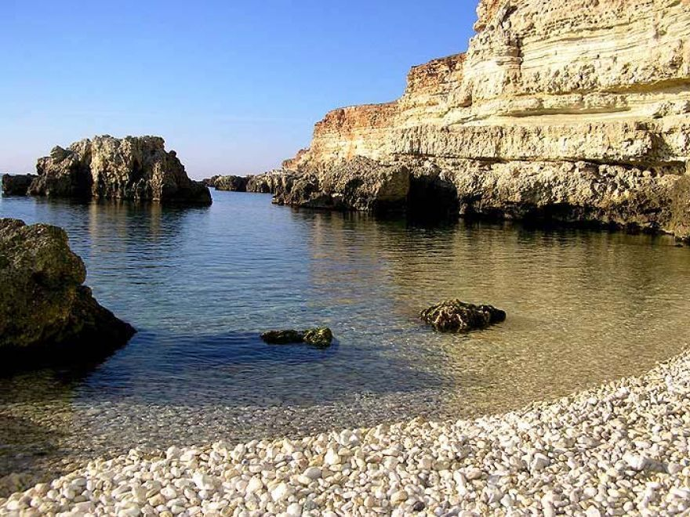

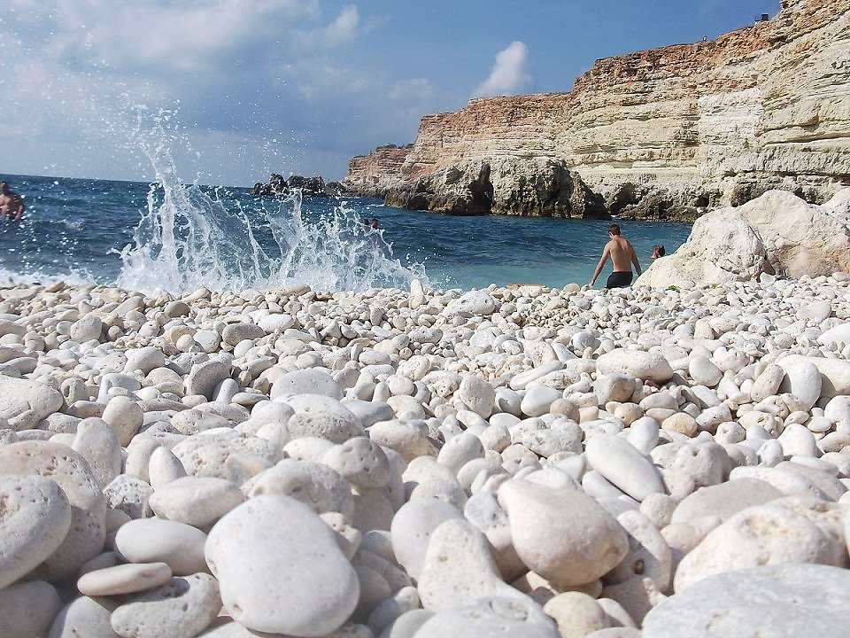

Воспитатель. О Голубой бухте нам расскажет Елисей. (выходит)
Ребенок. Название Голубая бухта получила от цвета воды, ярко-бирюзовый оттенок которой не изменяется даже в пасмурную погоду. Это была первая местность в Крыму, где высадились древние греки. Самая главная достопримечательность голубой Бухты, это музей под открытым небом, 35 - Береговая батарея.
Береговая линия Голубой бухты - полностью усеяна крупной белой галькой.

Воспитатель. А мы продолжаем наш полет и шар пролетает над …
(слайд 2)
Ребенок: Мыс Фиолент – Яшмовый пляж.
Воспитатель. О Яшмовом пляже нам расскажет София. (выходит)

Ребенок: Яшмовый пляж. Этот пляж с камешками самых разных цветов скалами и обрывами.
Давным давно здесь действовал вулкан Фиолент, теперь он разрушен морем. На берегу можно встретить яшму, сердолик, халцедон. Благодаря им пляж и получил свое название.

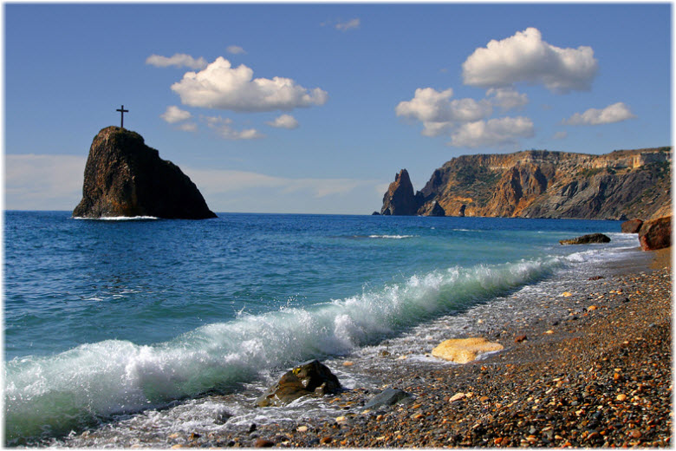

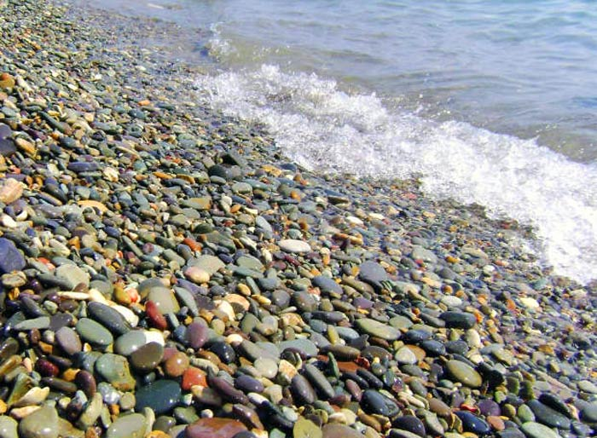

Воспитатель. Мы продолжаем наше путешествие. Вот мы приближаемся к Мысу. Кто узнал?
Ребенок. Мыс Айя
Воспитатель. Правильно. О Мысе Айя нам расскажет Алина

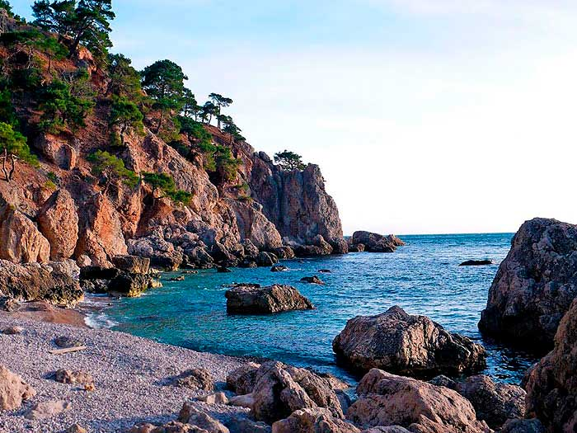

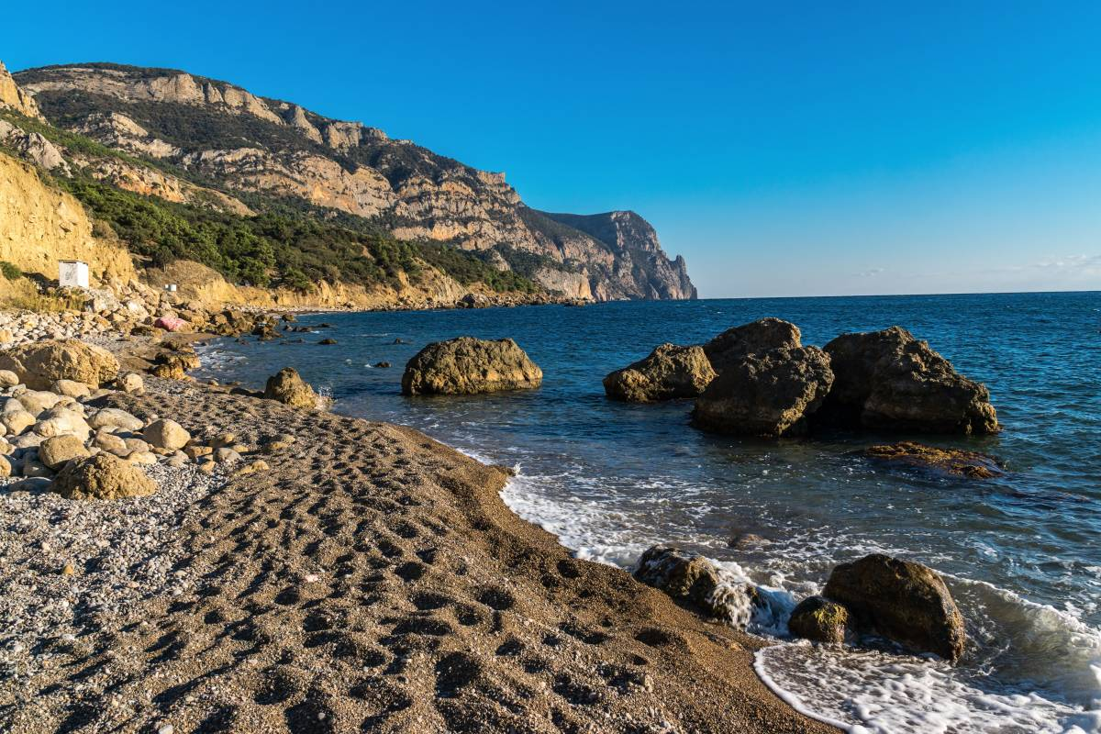
Ребенок. Мыс Айя – в переводе с греческого «Святая гора». Это чудесный и загадочный мыс. А еще его называют «Затерянный мир». Это природный заповедник, там много редких растений которые занесены в «Красную книгу». А берег его покрыт галькой и песком.
Воспитатель. Молодцы, очень интересные рассказы.
Мы долго летели, давайте отдохнем. (сойти с ковра)
Физминутка
Стоит гора – старушка, (поднимают руки вверх)
До небес макушка (тянутся на цыпочках)
Её ветер обдувает, (обмахивают себя кистями рук)
Её дождик поливает, (встряхивают кистями рук)
Стоит гора, страдает, (прикладывают ладошки к щекам и качают головой)
Камешки теряет, (прикрыть лицо ладонями).
Посмотрите какие они красивые, удивительные, все они разные, не похожие друг на друга.
Возьмите понравившийся вам камешек и рассмотрите его, какая у него поверхность, какие у него края?
Ответы детей.
Воспитатель. Да, такими гладкими их сделали морские волны. В морской воде камни бьются друг о друга, вода обтачивает их края, и они становятся гладкими.
Есть разные камни – драгоценные и полудрагоценные. Из них делают украшения, но об этом мы поговорим в следующий раз.

Воспитатель. А сейчас мы с вами поиграем.

Воспитатель.
Вы знаете кто обитает в Черном море?
Дети. Ответы детей.

Воспитатель.
Выбрать картинку с изображением обитателей моря.

Воспитатель. Мы разделимся на три команды.
Команда – «Дельфины», ( у кого дельфин). Команда – «Медузы», (у кого медуза). Команда – «Крабы», (у кого краб).
Задание.
Игра "Выложи по образцу"

Воспитатель. Море — это красота! Красоту нужно беречь!
Что мы можем сделать, чтобы сохранить наше море красивым? Не бросать в него мусор, не ловить крабов и других обитателей, очищающих морскую воду.

А теперь ребята пора нам отправляться назад в наш детский сад.

Мы летать устали, правда,
Приземлились у детсада.
Сдулся шар наш «С-с-с-с-с-с-с-с-с-с-с-с».
Воспитатель. Вот и закончилось наше путешествие.
Воспитатель. В Крыму еще много интересного. Но вы можете продолжить путешествие с родителями. А продолжить вы сможете на воздушных шарах, которые мы сейчас сделаем.

Воспитатель. Но сначала мы разомнем пальчики.
Пальчиковая гимнастика «Камешки»
(Выполняются движения с двумя камешками(в соответствии с текстом).
Камни в море мы нашли, (прокатываем по левой руке)
В детский сад их принесли. (прокатываем по правой руке)
Камень гладит нам ладошки, (катаем между ладоней вертикально)
Поиграем с ним немножко.
Если будем с ним играть, (катаем между ладоней горизонтально)
Ручки будем развивать.
Воспитатель собирает камешки.
Воспитатель. А сейчас подойдите к столу.
Творческая деятельность:
Для того что бы изготовить воздушные шары, мы возьмем наши раскрашенные камешки, затем нанесем клей на картон, а камень положим на клей.
Вот и готов наши воздушный транспорт для путешествия!
Рефлексия.
Воспитатель. Где мы с вами побывали?
Ответы детей.
Воспитатель. Что вам понравилось?
Ответы детей.

